Технологическая карта
II-младшая группа
2016-2017 учебный год .
Образовательная области: «Коммуникация»
Раздел: «Русский язык».
Тема: «Мебель».
Цель: - образовательные - продолжать обогащать словарь детей –учить называть мебель на руском языке, учить правильно отвечать на вопрос полным предложением,согласовывать существительные с прилагательными в роде и числе.Закреплять пройденный лексический материал «Домашние и дикие птицы»
развивающие - развивать устойчивое внимание, долговременную память,словесно-логическое мышление, общую и тонкую ручную моторику. Закреплять правильное произношение согласных звуков б,в,н,к,ц:
- воспитательные – воспитывать аккуратность и бережное отношение к предметом быта.
Словарная работа. Существительные: стол,стул,кровать,диван,мебель,глагол:сидеть,лежать,ставить.прилагательные:круглый,большой,высокий,низкий.
Оборудование. Демонстрационный материал: картины из серий «Мебель», раздаточный: картинкий к д/и «Куда что положить?»,подбери признак, цветные карандащи, рабочие тетради.
Этапы  деятельности | Действия педагога | Деятельность детей
Мотивационно-побудительный | У Нюша новоселье,и она просит детей помочь ей выбрать мебель и правильно назвать ее на русском языке. | Проявляют желание помочь кукле.
Организационно поисковый. | 1. «Начинаем готовить»-работа в рабочей тетради:  а) рассмотривание иллюстрираций проговаривать наименований мебели.  б) ф/г «Песенка мебель»;  в)п/г «Моя мебель  г)р/у «Где?»  2.Физическая минутка Мы купили в магазине стол,диван,комод,буфет,Две кровати,этажерку и зеленый табурет.Нам еще нужна тахта и гладильная доска.  3. д/и «Подбери признак».  Стул каой?  Стол.....  4.д/и «Куда что положить?»  5. Помоги Нюше раскрасить стол. | Называют новые слова и вырожения (девочки, мальчики, индивидуально)  Повторяют за педагогом  Слущают , отвечают.  Выполняют ф/г  Выполняют п/г.  Учатся правильно отвечать на поставленный вопрос.  Выполняют ф/м.  Отвечают: большой высокий,круглый,низкий,широкая,мягкий,удобный.  Работают с карточками:называют предмет,соединяют линией предмет.соответствующую ему мебель составляют предложения Книгу. Я положу на полку. Подушку я положу на кровать.и.т.д.  Выполняют задание в рабочей тетради.
Рефлексивно- корригирующий. | Какие новые слова научились говорить?  Нюша блогодарит за помощь. | Отвечают на вопросы,прощаются с Нюшей.

Ожидаемый результат:
Знать:названия предметов мебель на русском языке.
Иметь: навыки работы с карточками.
Уметьподбирать прилагательные,правильно отвечать на вопрос. Где?
Состовлять простые предложения.

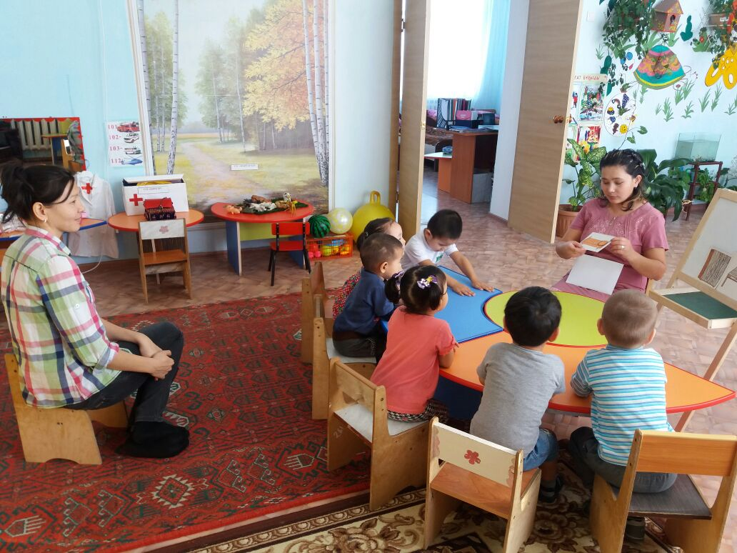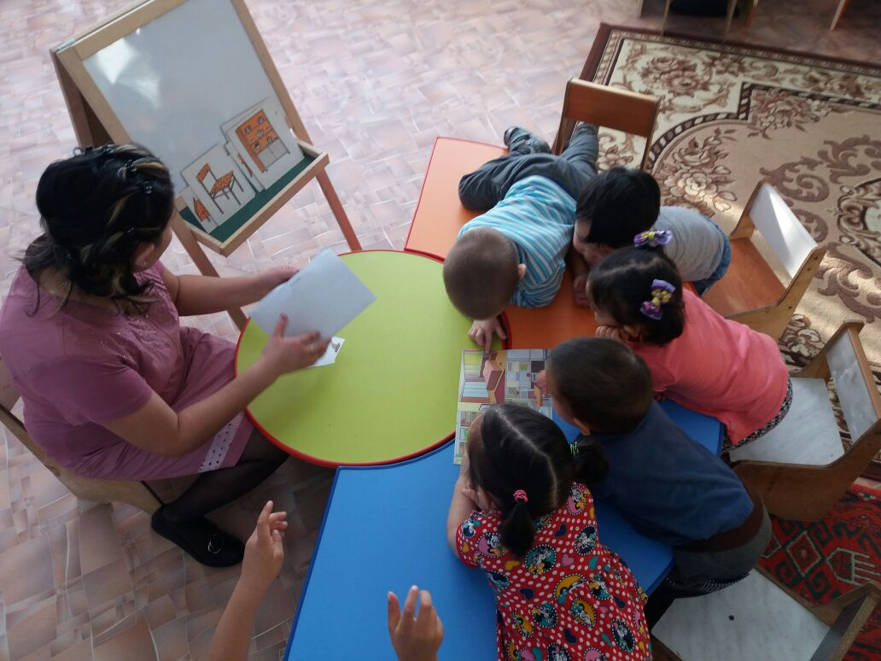

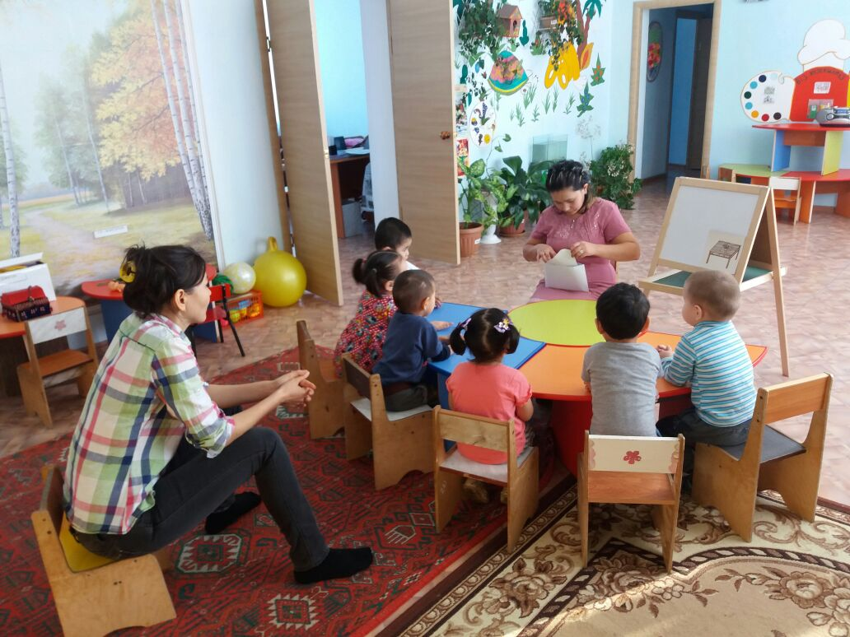

ІІ-кіші «Балдырған» тобының
2016-2017 оқу жылына арналған технологиялық картасы.
Күні : 21.02.17
Білім беру саласы:Шығармашылық.
Оқу-іс әрекеті:Жапсыру.
Тақырыбы:«Кірпінің жанұясы»
Мақсаты:Ү.Көлемі бойынша,оңай сюжет құрып,дайын пішіндерді орналастырып жабыстыру.
Д.Көріп қабылдауын,ой-қиялын дамыту.
Т.Жануарларға деген қамқорлық сезімдерін тәрбиелеу.
Көрнекілік құралдар:Ақ қағаз,кірпінің суреттері,желім,сулық.
Билингвальды компонент:Тікенекті кірпі.

Әрекет кезеңі | Тәрбиешінің іс әрекеті | Баланың әрекеті
Ұйымдастыру-шылық  Оқытушылық  Қызықтырушы-лық | Таңғы жиын.  Бала,бала,балақан,  Кәне қайсы алақан.  Саусақтарың әйбат,  Былай,былай ойнат. | Балалар шеңберге  тұрып,қимылдар  жасап айтады.
Ұйымдастыру-  шылық  Ізденушілік  Өнер орталығы | Таңғы жиын.  Қуыршақ Сымбат қонаққа келеді.  Оның ойыншық кірпісі жоғалып қалады.Ол балалардан кірпісін тауып беруді өтініп сұрайды.  -Балалар Қуыршақ Сымбатқа көмек беремізба?  -Балаларға кірпінің суретін көрсете отырып,сұрақтар қою.  -Мынау не?  Кірпінің түсі қандай?  Қараңдаршы балалар кірпінің басы,көздері,үшкір тұмсығы,денесі,инелері,аяқтары бар.  Инелері үшкір тікен сияқты.  Ол немен қоректенеді?  М:Әлімбаевтың «Кірпінің қылығы»  өлеңін оқып беру.  Көрші үйдің кірпісін,  Анықтап көр,түр түсін.  Тікірейтсе түрпісін,  Ыза-ащуы-бұл,түсін!  Жүрсе кірпі қорада,  Сақтанбауға болама?  Қитығына тимегей,  Жақындама, жолама.  Д/О.Заттарды салыстыр.  Балаларға кірпінің салынған суретін беремін.Балалар оны бояйды.  «Кішкентай маса» ертегісін оқып беру.  -Балалар салынған кірпіні қуыршақ сымбатқа береді.  Өзін-өзі бағалау.  Сергіту сәті.  «Көңілді жәндіктер» ойыны.  Ойын шарты:Балалар шеңбер бойымен тұрады.  Мен арамын-арамын,  Гүлден балды жинаймын.  Қорбаңдаған аюдан,  Балымды қорғаймын.  Ыз-ыз-ыз-ыз. | Шығармашылыққа тәрбиелеу.
Рефлекстік түзетуші | Балалар кірпінің түсі қандай?  Ол немен қоректенеді?  Сендерге оқу-іс әрекеті ұнады ма? | Қоңыр.  Жәндіктермен.  Әрине.
Күтілетін нәтиже:
Білу керек:Көлемі бойынша,оңай сюжет құрып,дайын пішіндерді орналастыру.
Болу керек:Жануарларға деген қамқорлық сезімдерін тәрбиелеу.
Үйрену керек:Оқу-іс әрекетіне жақсы қатысуды,сұрақтарға жауап беруді.

